 | 深圳市优网科技有限公司

保密级别
文档编号 | IGP-M-001
项目名称 | IGP v1.0
项目主管 | 阳剑
作者名字 | 阳剑
创建时间 | 2010/7/16
初审人员
初审时间
最后保存时间 | 9/9/2010 01:47:00 AM
当前文档版本 | 1.1

IGP v1.0
用户操作手册:总体

历史记录

日期 | 版本 | 作者 | 行为 | 说明
2010-7-16 | 1.0 | 阳剑 | 创建
2010-9-9 | 1.1 | 陈思江 | 修改

目 录

历史记录 2
目 录 3
用户操作手册:总体 5
1 引言 5
1.1 编写目的 5
1.2 背景 5
1.3 定义 5
1.4 参考资料 5
2 原理介绍 5
2.1 任务触发原理 5
2.1.1 正常任务触发 6
2.1.1.1 触发判定规则 6
2.1.2 补采任务触发 7
2.1.3 任务扫描周期 7
2.2 数据源采集顺序 8
2.3 任务采集之后的处理 8
2.3.1 正常采集 8
2.3.2 补采 8
2.4 重试机制 8
2.5 何时会补采？ 8
2.6 与数据库汇总程序衔接 9
2.7 出现重复数据的可能性？ 9
2.8 如何进行补采？ 9
2.8.1 自动补采 9
2.8.2 手工补采 10
2.8.3 为什么补采会失败？ 10
3 系统介绍 10
3.1 功能 10
3.2 新增特性及功能变更 10
3.3 性能 11
3.3.1 精度性 11
3.3.2 时间性 11
3.3.3 灵活性 11
3.3.4 安全性 11
4 运行环境 11
4.1 硬件环境 11
4.2 软件环境 11
5 使用过程 11
5.1 安装部署 11
5.1.1 数据库部分 11
5.1.2 应用程序部分 12
5.2 config.xml配置说明 14
5.3 pbean.xml配置说明 17
6 出错处理 18
7 问题解答(FAQ) 18
8 技术支持 18
9 附录A：词汇表 19
10 附录B：产品清单 19

用户操作手册:总体

引言

编写目的
为了能更好的方便用户使用，提高用户对采集系统了解程度及操作水平，故撰写此文档以指导用户进行采集部署及使用。
本系统主要用户为工程人员。

背景
项目中文名称： 智能采集平台
项目英文名称： IGP
开发者： 陈思江、刘文祥、李太平、袁雪飞、阳剑
使用者： 公司内部工程人员
使用地： 各运营商网优中心

定义
术语 | 缩略表示 | 英文全称 | 解释说明
智能采集平台 | IGP | Intelligence Gather Platform

参考资料
文档编号 | 文档名称 | 作者 | 版本 | 来源（存放地）
IGP-DB-001 | IGP v1.0 数据库参考手册.pdf | 阳剑 | 1.1
IGP-T-001 | IGP v1.0 模板配置参考手册.pdf

原理介绍
本系统以任务为最小单位进行运行，也就是说所有需要采集的数据必须在 IGP_CONF_TASK 表中进行对应的配置。
采集包括正常流程采集和异常情况下的补采两部分。

任务触发原理
任务的触发是通过周期性的扫描 IGP_CONF_TASK 表中 SUC_DATA_TIME、END_DATA_TIME 、ISUSED、COLLECT_PERIOD、COLLECT_TIME、COLLECT_TIMEPOS、COLLECTOR_NAME、REDO_TIME_OFFSE、PROB_STARTTIME等字段 和 IGP_CONF_RTASK表，当这些字段或记录达到启动条件后便被触发。

正常任务触发
几个关键的字段：ISUSED 、SUC_DATA_TIME、END_DATA_TIME、COLLECT_PERIOD、COLLECT_TIME、COLLECT_TIMEPOS、COLLECTOR_NAME等；各字段具体意义如下：

ISUSED：任务的状态，这个字段取值为0和1，默认为1，0为关闭、1为使用，只有此字段的值为1的时候任务才有可能被触发启动，否则不可能被运行；
COLLECTOR_NAME：机器名，决定哪台机器采集这个任务；
COLLECT_PERIOD：采集周期；
COLLECT_TIME：采集启动时间点，决定在每天或每个小时的哪一个具体时间点执行任务，取值0-59；
COLLECT_TIMEPOS：采集延迟时间，可以为正数也可以为负数和零，决定采集要延迟多长时间启动（单位：分钟）；
SUC_DATA_TIME：数据时间，决定要采哪一个时间点的数据；
END_DATA_TIME：数据结束时间，决定采集到哪个时间点的数据时结束，不填为一直采集，如果填写必须此字段的值不小于SUC_DATA_TIME值；

触发判定规则
1. ISUSED是否为1，否则不予以启动；
2. COLLECTOR_NAME 是否和本地机器名一致，不一致不予以启动；
3. 如果当前任务正在运行则不予以处理；
4. 检查END_DATA_TIME是否不大于SUC_DATA_TIME，否则不予以启动；
5. 程序扫描时间（StartTime）与采集时间(logicCollecttime= SUC_DATA_TIME+ COLLECT_TIMEPOS )进行比较，

如果
StartTime - logicCollecttime > 1个采集周期

意思为：如采集任务开始时间与当前时间的差值大于一个采集周期，则表明此任务已经停止采集超过一个周期，此时采集会立即启动，并从SUC_DATA_TIME时间点一直持续采集，这样就会把漏采的数据采集回来，直到时间与当前时间差值在一个周期内(如果END_DATA_TIME不为空，则会直到此结束数据时间)，此时任务进入正常采集周期流程；

如果：
StartTime - logicCollecttime =<1个采集周期
并且
COLLECTTIME =< 当前时间的具体时间点
则采集会立即被触发；

如果：
StartTime < logicCollecttime，则此任务不会被触发；

举例
建立一采集任务，采集2010年3月24号 上午9点数据，但数据源在10:30分才生成9点的数据，那么可以这样设置：

COLLECTTIME=30(分钟)
SUC_DATA_TIME=2010-3-24 09:00
COLLECT_TIMEPOS=60(分钟)

针对特别的情况，要采集数据的时间是未来的这种情况(比如要在10点采11点的数据)，可以通过把COLLECT_TIMEPOS设为负值的方式来解决

COLLECTTIME=0(分钟)
SUC_DATA_TIME=2010-3-24 11:00:00
COLLECT_TIMEPOS=-60(分钟)

建议
虽然通过COLLECTTIME可以控制具体采集的时间点，但是我们还是建议您把COLLECTTIME设置为0，而让COLLECT_TIMEPOS和SUC_DATA_TIME来决定任务的触发。

6. 如果前面5点都满足，那么程序将检查目前程序内部线程数是否已经达到了最大运行线程数，一旦达到则也不予以运行；
配置参考 config.xml文件中maxThreadCount选项值

补采任务触发
补采依赖于正常采集表，只能对正常表中已有的任务进行补采，所以补采的触发依赖于以下几个条件：
1. 必须正常表中存在此任务；
2. 正常表中的任务ISUSED必须为1；
3. 当前时间是否已经超过REDO_TIME_OFF中的配置 和 补采记录时间之和；
4. 是否已经达到最大补采次数；
5. COLLECTSTATUS是否为0；
6. 此时正在运行的正常任务数和正常运行运行的补采任务数之和不能超过 config.xml文件中maxThreadCount选项值；
7. 补采是按照 COLLECTTIME 倒序的，也就是说时间越大越优先补采；
8. 补采表中的记录一般由程序本身根据异常情况自动添加和更新，不需要人工参与；

任务扫描周期
正常采集任务表（CLT_CONF_TASK）： 1分钟
补采表（CLT_CONF_RECLTTASK） ： 5分钟

提醒
如果我们人工在补采表中增加一条记录，最多(5 + REDO_TIME_OFFSET)分钟之内可以被运行。

数据源采集顺序
我们可以在COLLECT_PATH中配置多个数据源，使用分号分割即可，每个数据源采集的执行都是串行的，也就是说只有第一个数据被接入并解析完成后才去接入解析第二个，直到所有的数据都采集完成，这个时候才进行统一的入库处理（一并SQLLDR入库）。

探针特性

概述
此功能仅针对周期为小时的采集任务（通常都是性能采集）。
对于性能数据，在设备上的生成时，是有延时的。例如，今天是2010年9月2日，XX厂商的OMC，要生成14点（即2010-09-02 14:00:00）的性能数据，那么至少是要在15时，数据才会生成完。因为，“14点的性能数据”，意思是指起始时间为14点、结束时间为15点，这一个小时的性能数据。所以说，14点的数据，至少要在15点才会生成完。
于是，在采集性能数据时，IGP_CONF_TASK表中，需要设置COLLECT_TIMEPOS，以设定延时多少分钟之后，开始采集。例如，XX厂商的OMC，完全生成一个小时的性能数据，通常会延时1小时20分钟左右（即14点的数据，在15点20分左右生成完），那么，在配置采集任务时，COLLECT_TIMEPOS可以设置为90分钟，也就是14点的数据，15点30分开始采集。但是，设置COLLECT_TIMEPOS，会有一定程度上的时间浪费。比如，OMC在15点20分时，已经生成完数据了，但IGP仍会等到15点30分再开始采集，中间便浪费了10分钟。探针的出现，就是为了解决COLLECT_TIMEPOS带来的副作用。
例如，采集XX厂商性能数据的一条采集任务，当前的SUC_DATA_TIME为2010-09-02 14:00:00，其COLLECT_TIMEPOS，设置的是90分钟，PROB_STARTTIME设置的是15分钟。那么，在系统时间为15点15分时，探针将开始工作，每隔一个探针探测间隔时间，将所需采集的所有数据，扫描一遍，记录其总数。当探测结果连续相等的次数，达到所设定的次数时，采集将立即开始，而不会等到15点30分（即COLLECT_TIMEPOS所设置的延时90分钟）才开始。
但是，要注意的是，如果任务所设置的COLLECT_TIMEPOS已经到了，而连续探测相等次数仍没有达到要求，采集仍会开始执行。即，开始采集的最晚时间，是由COLLECT_TIMEPOS决定的。

配置说明

IGP_CONF_TASK表中的配置

PROB_STARTTIME
开始探测的分钟数，正常取值范围为0~59，单位为分钟。用于指定探针开始工作的具体时间。探针具体开始时间=SUC_DATA_TIME+1个小时（一个采集周期的时间）+N分钟，N为PROB_STARTTIME所设定的值。
例如，SUC_DATA_TIME为2010-09-02 14:00:00，PROB_STARTTIME为15，那么开始探测的时间就是2010-09-02 15:15:00.

config.xml中的配置

<delayProbe enable="">
enable属性为on时，表示当前IGP实例启用探针功能，如果为off，表示当前IGP实例，不使用探针功能。

<probeTimes></probeTimes>
此节点内容为整型数字，表示在连续探测到几次记录相等时，开始采集。

<interval></interval>
此节点内容为整型数字，单位为分钟，表示每隔几分钟探测一次。

<log></log>
此节点内容为布尔类型，如果填写true，表示要记录探针日志，日志内容保存在IGP程序的log/delay_log/目录下。如果填写false，则表示不记录探针日志。

<ftp> </ftp>
此节点内容为布尔类型，如果填写true，表示会对FTP采集任务（即COLLECT_TYPE为3或9）进行探测。如果填写false，则不会对FTP采集任务（即COLLECT_TYPE为3或9）进行探测。

不会启用探针的情况
- config.xml中，<delayProbe>节点的enable属性为off；
- IGP_CONF_TASK表中的COLLECT_PERIOD不为3，即不是以小时为周期的采集任务；
- IGP_CONF_TASK表中PROB_STARTTIME为-1；
- IGP_CONF_TASK表中的COLLECT_TYPE为3或9，但config.xml中的<ftp>为false；
- IGP_CONF_TASK表中的COLLECT_TYPE不在5、6、60中，即不是数据库采集方式，也不是FTP采集方式；
- IGP_CONF_TASK表中COLLECT_TIMEPOS小于60的任务。

任务采集之后的处理

正常采集
无论成功与否都将把SUC_DATA_TIME更新到下一个时间点（此时的SUC_DATA_TIME + 采集周期）；
重置SUC_DATA_POS值为0；

补采
无论成功与否把此补采记录的状态（COLLECTSTATUS）更新为3；因为补采被触发以后流程和正常采集流程一致，中途异常或者失败都将再次补采。
当补采失败后将进行再次补采，直到达到最大补采次数。如果达到最大补采次数后还没采集成功则把状态修改为 -1，表示放弃补采。

重试机制
数据库方式采集：获取对方连接失败会最大进行5次重连，间隔为： 60秒*重连次数；

Ftp方式采集：登陆失败进行最大5次重新登陆，间隔为：6秒*重连次数；

Telnet方式采集：没有重试，只有采集超时时间，见正常任务表字段COLLECTTIMEOUT的配置；

Sqlldr重试次数：当sqlldr失败后最大重试3次，间隔为：60秒*次数；注意，sqlldr返回结果为2时不予以重试；

采集超时机制
IGP_CONF_TASK表中的BLOCKEDTIME字段，表示采集任务在进行每个周期的采集时的超时时间。如果为0，表示此任务无超时时间。如果为大于0的值，则此值作为此任务每个周期的采集超时时间。例如，BLOCKEDTIME为60，当此任务在采集一个时间点（SUC_DATA_TIME）的数据时，如果60分钟仍未结束，将被视为超时，此时，任务将被强行中止，且不会更新SUC_DATA_TIME，也不会被加入补采表。等到下一分钟扫描任务表时，重新采集此时间点的任务。

何时会补采？
Ftp方式采集：
1. 登陆失败时，整个任务会全部进行补采；
2. 下载数据源失败（包括数据源本身就不存在或者异常等）时会对此单个数据源进行补采；
3. 当对下载的数据文件进行解压失败时会对此单个数据文件进行补采；
4. 因为是串行对多个数据文件操作，故在补采表中只会有任务单个数据文件的采集记录，这里在配置解析模板时一定要注意 比较方式，必须为文件名比较，不能为序号，否则有可能会解析失败而导致补采失败；

数据库方式采集：
- 连接失败时，整个任务会全部进行补采；
- 当select出来的记录数为0时将对此数据源也进行补采；

Telnet方式采集：
不通过补采表来实现，而是通过正常任务表中SUC_DATA_POS字段值来决定；

注意
sqlldr失败后是不会进行补采，因sqldr本身已经有重试机制保证，再者就是数据本身已经采集到本地；几次尝试后不成功再次补采亦是徒然。

与数据库汇总程序衔接
通过LOG_CLT_INSERT表来实现；每次sqlldr后程序都会对sqlldr本身的操作日志进行分析，把对应的分析结果写入此表，剩下部分请参考 数据库汇总 实现；

注意
如果sqlldr 日志分析模块本身异常，那么将不会有数据写入此表；

出现重复数据的可能性？
一： CLT_CONF_TASK表被锁或者对应记录被锁；

二： 有2条相似的任务在运行；相似意指在采集数据时间点和数据源上有覆盖区域；

三： 在单个任务中对一个数据源描述2遍；

四： 补采表中已有此任务，而我们很容易忽略这点，结果在正常任务表中加入或者设置了同样时间区域的采集任务；

五： 当程序正在进行sqlldr时我们突然中止或者意外中止程序，随后我们再次启动程序；

六： 数据源本身就有重复；

如何进行补采？
分为自动补采和手动补采。

自动补采
不需要人工干预，针对一些异常情况程序本身已有部分的处理。

手工补采
三种方法：
1. 在补采表中增加对应记录；
2. 在正常任务表中新增一同样记录，并设置SUC_DATA_TIME设置为补采数据时间起始点、END_DATA_TIME设置为补采数据结束时间；
3. 也可以只把SUC_DATA_TIME设置为补采数据时间点，但是必须保证从这个时间点到现在是没有采集过的；

为什么补采会失败？
1. 当基本配置参数错误时，比如登陆账号、连接配置、权限等，这类型的补采是没有任务意义的，因为在这些参数没有正确前补采永远都不会成功；
2. 网络状态较差或者长时间不通；
3. 对方提供数据接入的服务有较大的限制或者不稳定；
4. 当手工配置任务和补采任务表时配置参数不合法；
5. 补采表被锁定；
6. 不符合任务触发条件，参考 补采任务触发 条件章节;

系统介绍

功能
系统包括以下几个功能
- 数据采集
- 数据补采
- 告警通知
- 文件存活周期管理

其中数据采集和补采功能为核心功能，包括数据的多种方式接入（比如FTP、TELNET、DB、SOCKET等）、多种形式数据的解析和入库等。目前已支持华为、中兴、朗讯、爱立信等主设备厂商的多种数据的采集解析；
其余功能皆为配套功能。

新增特性及功能变更
- 去掉之前版本中自动补采必须配置机器名的配置项；
- 增加原始数据本地存活时间控制模块；
- 多个配置文件合并成一个配置文件config.xml；
- 实现"由于厂商数据生成延迟导致数据漏采"的自动补采功能；
- 增加采集程序告警功能；
- 对以按行方式且带表头的数据可以进行自适应采集；

性能

精度性
暂无。

时间性
暂无。

灵活性
目前系统采用松耦合的方式设计，提供插件机制支持，针对用户需求的改变可以非常灵活的进行配套而不影响现有框架以及特性，并且能进行快速的部署。
对操作系统的依赖已经在JVM层被屏蔽，所以基本上不会出现依赖操作系统的情况。
由于任务的配置基于数据库方式，故对任务配置信息的修改在下一个周期即可生效，不需要重新启动系统，但对于系统配置信息（config.xml、pbean.xml）的更新必须在系统重新启动后方可生效。

安全性
暂无安全方面的考虑

运行环境

硬件环境
根据所需采集的数据量而定，建议内存最小配置为2G、主频2.2GHz以上。

软件环境
操作系统： win32/64、unix、linux等
JDK版本： 1.6.0_12 及以上
数据库： ORACLE 9i / 10g

使用过程

安装部署

数据库部分
参考《IGP v1.0 数据库参考手册.pdf》 ，把相关表及序列创建好，并根据实际情况填写好业务值。

应用程序部分
获取安装文件（见本文档产品清单章节），解压后的文件及文件夹，具体如下：

名称(N) | 大小(Z)
conf | 10,240
config.xml | 2,857
pbean.xml | 5,959
SqlLdrLogAnalyseTemplet.xml | 1,424
data | 0
ldrlog | 0
lib | 7,108,339
classes12.jar | 1,196,109
commons-collections-3.1.jar | 559,366
commons-dbcp-1.2.1.jar | 107,631
commons-net-2.0.jar | 197,316
commons-pool-1.3.jar | 62,103
igp1.jar | 960,262
dom4j-1.6.1.jar | 313,898
ifxjdbc.jar | 685,631
ifxjdbcx.jar | 42,991
javadbf.jar | 13,416
jaxen-1.1-beta-6.jar | 244,330
jconn3.jar | 465,869
jep-2.4.1.jar | 86,296
jsp-api-2.1.jar | 134,910
jxl.jar | 725,247
log4j-1.2.15.jar | 391,834
mail.jar | 462,098
mr_cal.jar | 90,504
MRFile.jar | 58,512
commons-beanutils.jar | 188,671
servlet-api-2.5-6.1.14.jar | 132,367
tools.jar | 12,502,865
mysql-connector-java-5.1.12-bin.jar | 732,695
jetty-6.1.14.jar | 516,429
jetty-util-6.1.14.jar | 163,189
commons-net-2.0.jar | 197,402
ant-1.6.5.jar | 1,034,049
commons-fileupload-1.2.1.jar | 57,779
jsp-2.1.jar | 1,024,681
sqljdbc.jar | 583,286
log | 0
templet | 0
temp | 0
WebRoot | 0
bin | 0
igp.bat | 1,326
igp.sh | 680

根据实际情况配置config.xml文件，之后执行run.bat或者 run.sh 即可。

执行igp.bat 出现如下视窗时表示部署成功。(注意，只是部署成功并不代表采集成功，具体采集成功与否需要参考system.log日志)
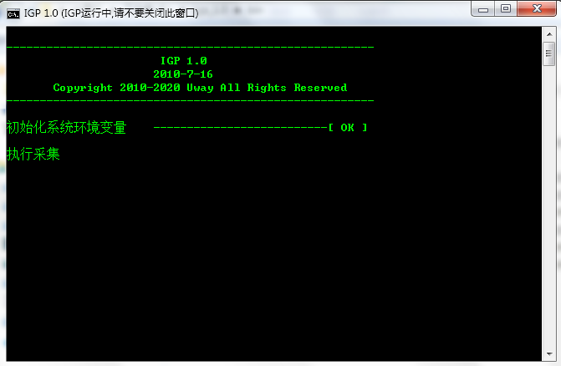

另外，如果执行的是igp.sh，必须确保有执行权限。（chmod +x igp.sh）
可以通过使用 ps –ef | grep java 命令来查看程序是否已启动。

config.xml配置说明
系统的基本配置都在此文件当中，文件位于应用程序根目录下的conf目录下。此配置文件以XML方式进行组织，所以必须符合XML的规范，在配置的时候要特别注意，建议在配置完成后可以使用浏览器打开看是否存在语法错误。以下为具体配置项含义：

配置项 | 中文名称 | 取值范围 | 默认值 | 备注
system节点配置 – 系统相关配置
currentPath | 当前路径 |  |  | 根据实际情况设定
templetFilePath | 模板文件夹路径 |  |  | 根据实际情况设定
port | 系统端口 | 采集机未使用的端口 | 8088 | 此端口的主要作用为防止程序被多次启动，如果需要一台设备部署多个采集进程，则需要修改此端口号；
zipTool | 解压工具安装路径 | WinRAR安装目录 | C:\\Program Files\\WinRAR
maxThreadCount | 最大采集线程数 | 任意整数 | 50 | 如果小于等于0，采集线程数将不受影响
maxCountPerRegather | 每次补采最大数 | 正整数 | 10 | 每次从补采表中select出来的最大记录数
edition | 版本 |  |  | 版本号
releaseTime | 发布时间 |  |  | 版本发布时间
db节点配置 — 数据库连接池相关配置
name | 数据库连接池名称 | 字符串 | DC_POOL
type | 数据源 |  | javax.sql.DataSource
driverClassName | 驱动类 |  | oracle.jdbc.driver.OracleDriver
url | 数据库路径 |  | jdbc:oracle:thin:@IP:Port:SID
service | 数据库SID
user | 数据库用户名
password | 数据库密码
maxActive | 最大活动连接数 | 正整数 | 10
maxIdle | 最大休闲数 | 正整数 | 5
maxWait | 最大延迟毫秒 | 正整数 | 10000
validationQuery | 测试语句 |  | select sysdate from dual
module节点配置 – 非主业务模块相关配置
告警模块
alarm. enable | 告警启用开关 | on/true;  off/false; | on/true | enable为true或者on都将开启告警功能
senderBean | 告警发送类 | alarm.EMailAlarmSener；alarm.SMSAlarmSender | alarm.EMailAlarmSender | EMailAlarmSener为邮件告警，SMSAlarmSender  为短信告警
filter | 告警过滤类 | alarm.insertrule.TimeFilter | alarm.insertrule.TimeFilter
文件存活周期管理模块
dataFileLifecycle.enable | 文件生命周期模块开关 | on/true;  off/false; | on/true | enable为true或者on都将开启此模块
fileExt | 文件扩展名 |  | .uway_dc_flag | 建议不要随意修改，注意前面的点号
lifecycle | 文件存活时间 | 正整数 | 4320(3天) | 单位为分钟
delWhenOff | 此模块关闭时是否删除文件 | true/false | true | 当模块enable开关为关闭时有效
externalTool 节点配置 – 外部工具相关配置
traceFileter2Path | 定位路径
SQLLDR相关
charset | sqlldr字符集 | ZHS16GBK | ZHS16GBK
isDelLog | 是否删除  sqlldr日志文件 | true/false | false
Email相关
smtp_host | 邮件的SMTP服务器地址 |  | mail.uway.cn
user | 邮箱用户名
password | 邮箱密码
to | 邮件发送地址 |  |  | 如果有多个用分号(;)分隔
cc | 邮件抄送地址 |  |  | 同上
bcc | 邮件密送地址 |  |  | 同上
MR采集相关配置
mrOutputPath | mr输出路径
mrSource | mr源类型 |  | 1
frontNum | 前端机数量 |  | 1
mrSingleCal | 是否采集汇总一体化 | true/false | true
mrProcessId | MR采集时的进程编号 |  | 0 | 如果不为0，则在本机名后面加上@和此值
mrZipFlag | Mr的Zip标记 |  | 0 | 如果为1则表示true,否则表示false
siteDistRange |  | 非负整数 | 0
locateJava |  |  | 1
locate | locate |  | 1
fast | 是否快速定位 | true/false | true
log4j节点 - 系统日志相关配置
priority. value | 日志级别 | debug  info  warn  error  fatal | debug

当此配置被修改时必须重启程序后方能生效。

pbean.xml配置说明
此配置文件主要负责系统内部的接入方式、解析方式及模板方式的定义及配置，一般系统发布后不需要做修改。以下为具体配置项含义：

配置项 | 中文名称 | 说明
accessor节点配置 – 接入方式相关定义
id | 接入方式编号 | 对应表CLT_CONF_TASK字段COLLECT_TYPE的值；另外整个配置文件中accessor节点的id不能出现重复。
name | 接入方式名称
des | 描述
bean | 接入类全局限定名
parser节点配置 — 解析方式相关定义
id | 解析方式编号 | 对应表CLT_CONF_TASK字段PARSERID的值；另外整个配置文件中parser节点的id不能出现重复。
name | 解析方式名称
des | 描述
bean | 解析类全局限定名
template 节点配置 – 模板类型相关定义
id | 模板类型编号 | 对应表CLT_CONF_TEMPLET字段TMPTYPE的值；另外整个配置文件中templet节点的id不能出现重复。
name | 模板类型名
des | 描述
bean | 模板类全局限定名

各个节点id的命名规则如下：
id为非负整数，最大4位；
0 - 1999: 为系统所使用；
2xxx：华为相关编号；
3xxx：中兴相关编号；
4xxx：阿郎相关编号；
5xxx：爱立信相关编号；
6xxx：贝尔相关编号；
7xxx：思考相关编号；
8xxx：西门子相关编号；
9xxx：其它；

注意：
id本身无什么特别含义，也没有定死一定是这样，关键在于在pbean.xml中配置的id值必须和对应的表字段值一致，这样系统在工作的时候才能找到正确的处理方式。

WEB界面

输入WEB地址
打开IE浏览器，输入WEB界面地址。
地址为：http://IGP程序所运行机器的IP地址:CONFIG.XML中所配置的WEB端口
其中，“CONFIG.XML中所配置的WEB端口”指的是CONFIG.XML中的config.module.web.port节点所设置的值。

登录
输入用户名及密码（默认管理员账号为igp，密码igp），点击“进入”按钮。如果身份验证成功，将自动进入主界面。
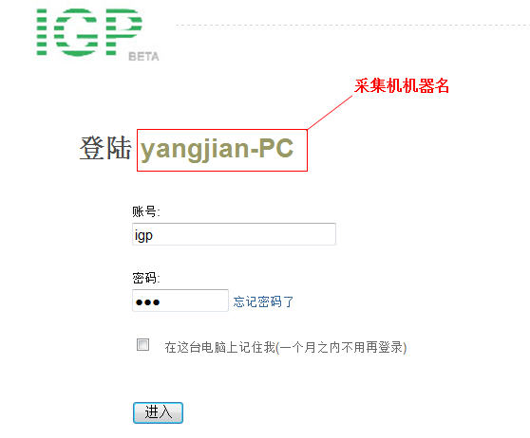

任务管理
点击主界面上的“任务管理”链接，进入到任务管理主页面，默认显示所有任务的列表。
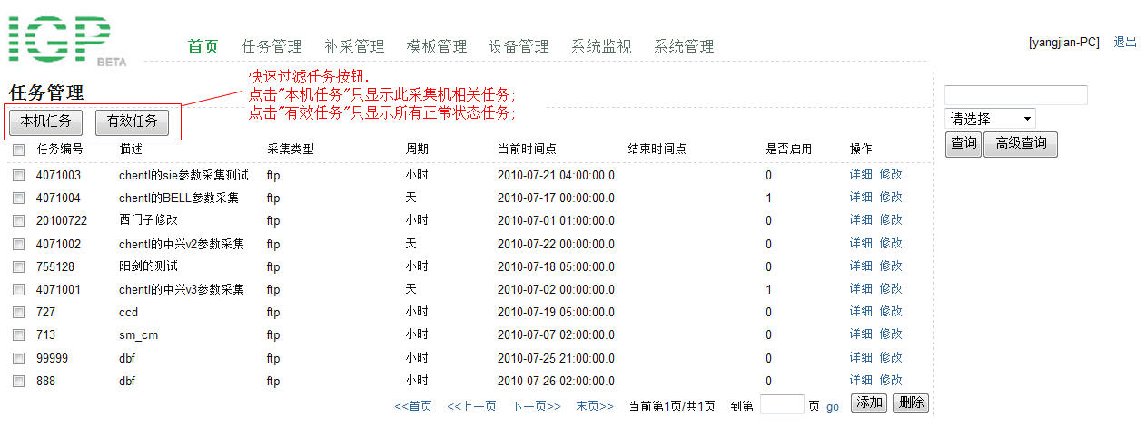
- 点击“本机任务”按钮，将显示所有IGP_CONF_TASK表中COLLECTOR_NAME与打开WEB界面的电脑主机名相同的任务。
- 点击“有效任务”按钮，将显示所有IGP_CONF_TASK表中ISUSED字段为1的任务。
- 右侧可进行条件查询，打开“请选择”下拉列表，可选择几个常用的查询条件。如不满足需求，可点击“高级查询”按钮，进入高级查询页面，按任务的每个属性进行查询。
- 点击“添加””按钮，进入添加任务页面。在点击“添加””按钮之前，先在任务列表中勾选一条任务，则可以被勾选的任务为模板，进行添加任务操作。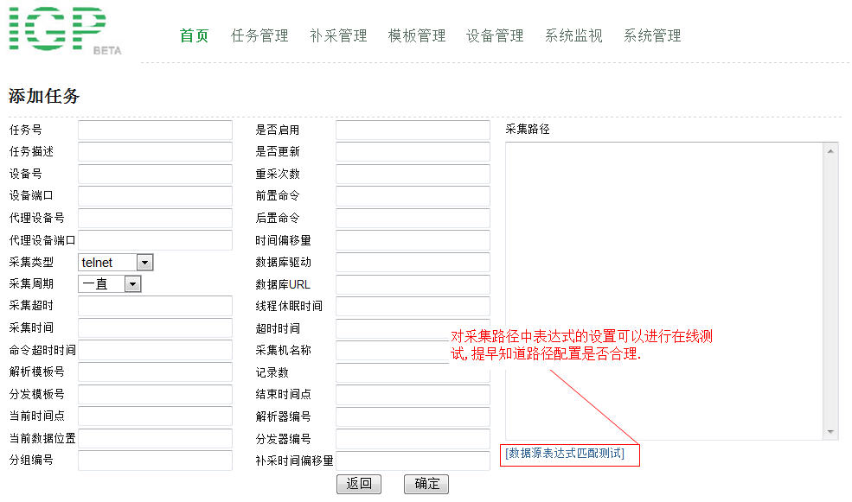
- 在任务列表中勾选一条或多条任务，点击“删除”按钮。然后，在弹出的提示框中，点击“确定”，可删除所勾选的任务。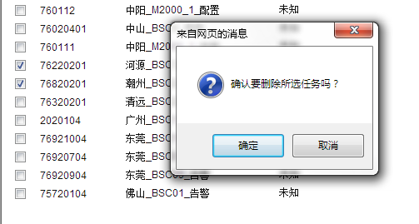
- 点击每条任务后面的“详细”链接，可查看此条任务的详细信息，即任务的每个属性。而在任务列表中所显示的，仅为几个常用的属性，并不完整。 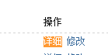
- 点击每条任务后面的“修改”链接，可对此条任务进行修改操作。 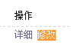

补采管理
点击主页面上的“补采管理”链接，进入补采任务管理页面。首先显示的，是补采任务列表，即IGP_CONF_RTASK表中的记录。
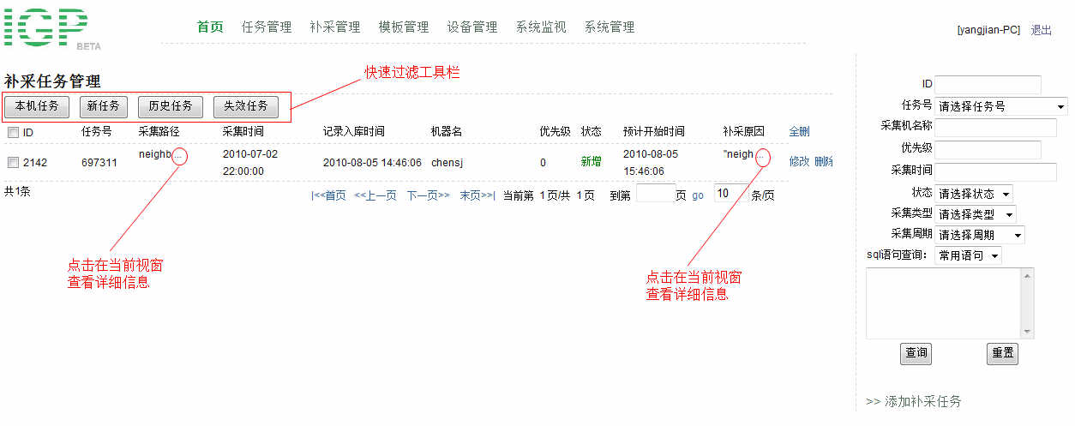
点击右下方“添加补采任务”链接，进入添加补采任务的页面，进行添加补采任务的操作。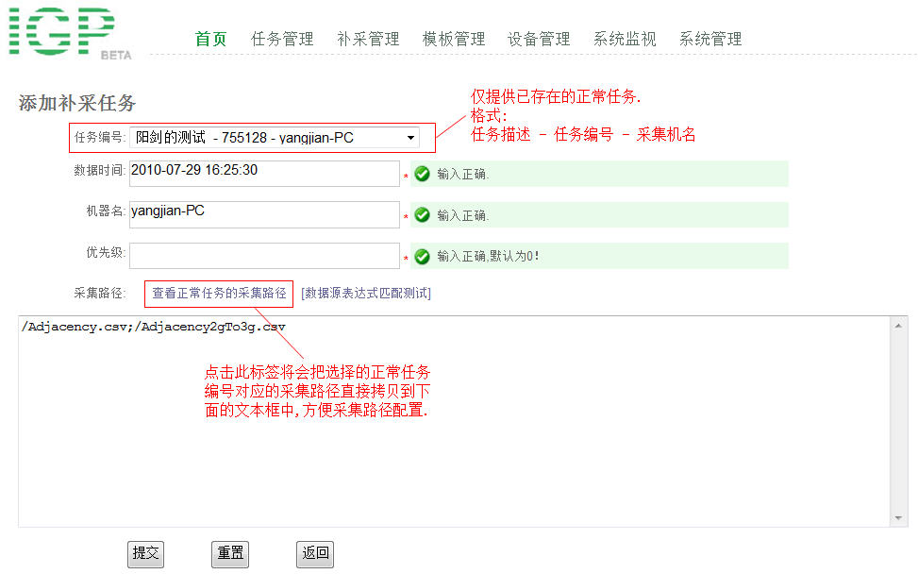

模板管理
点击主页面上方的“模板管理”链接，进入解析/入库模板管理页面。此时，显示IGP_CONF_TEMPLET表中所配置的所有模板信息。
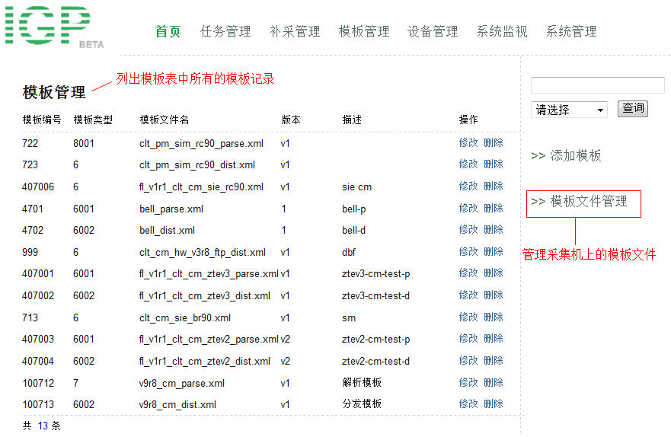
- 点击右方“添加模板”链接，进入添加模板操作页面。此处仅仅是在IGP_CONF_TEMPLET表中插入记录，如果要上传模板文件，请点击此页面右方的“上传模板文件”链接。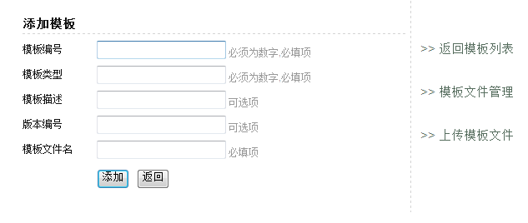
- 点击添加模板页面右方的“上传模板文件”链接，进入上传模板界面。其中，文件一为解析模板，方件二为入库模板。点击“上传”按钮后，模板文件将被上传到CONFIG.XML文件中config.system.templetFilePath所指定的目录中（此目录是运行IGP的采集机上的目录）。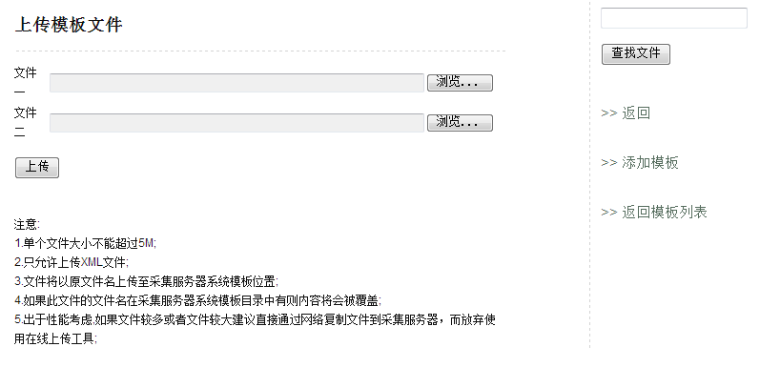
- 点击模板管理页面右方的“模板文件管理”链接，将进入模板文件管理页面。此处可对采集机上的模板文件进行操作，或下载至本机（打开WEB界面的电脑上）。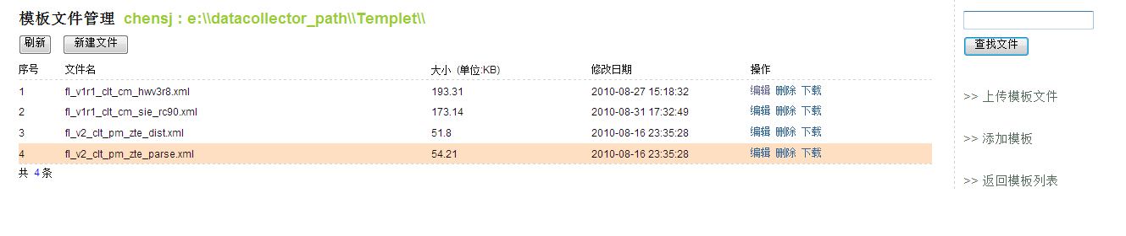
- 在模板文件管理页面中，点击一条模板记录后面的“编辑”链接，即可对此模板文件进行在线编辑。并且，可以对其进行重命令，验证XML模板文件的合法性。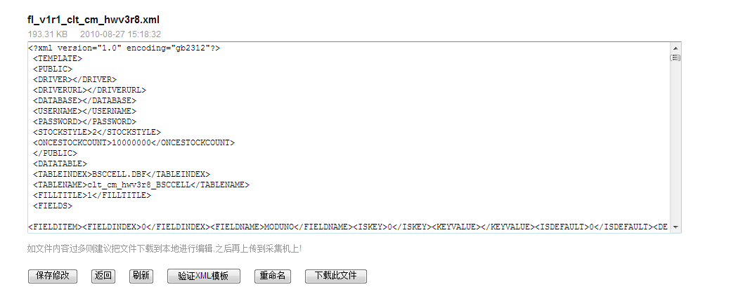

设备管理
点击主页面上方的“设备管理”链接，进入厂商设备管理页面。此时将显示所有的厂商设备列表，即IGP_CONF_DEVICE表中的所有记录。
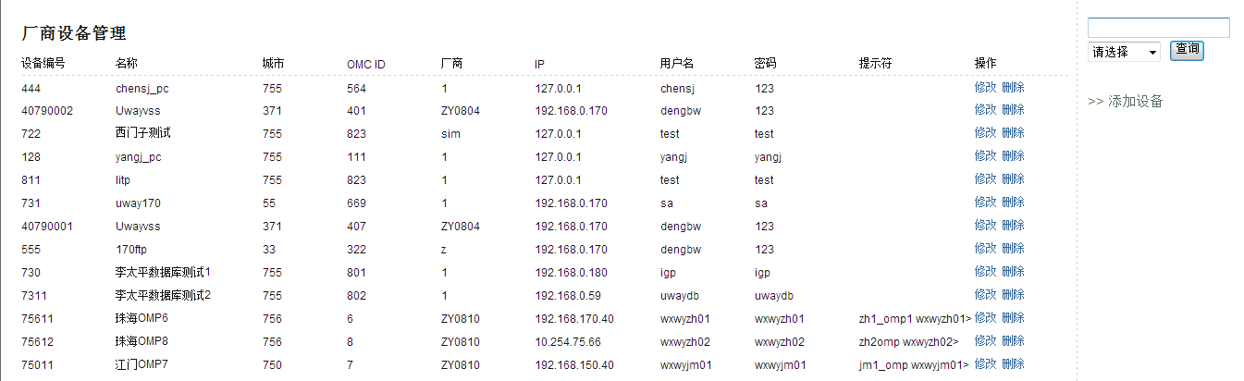
- 点击每条设备信息右侧的“修改”链接，可对此设备信息进行修改。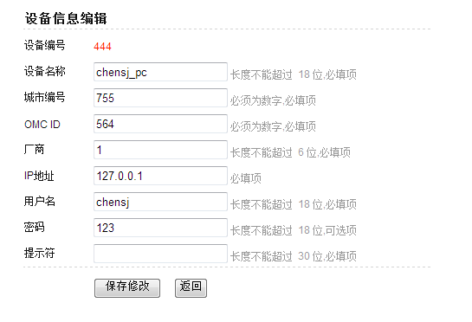
- 点击每条设备信息右侧的“删除”链接，可对此设备信息进行删除。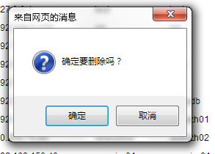
- 点击设备管理页面右方的“添加设备”按钮，可进入添加厂商设备页面。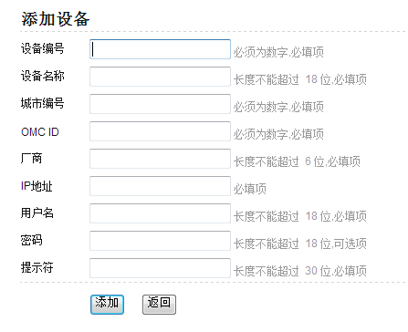

系统监视
点击主页面上面的“系统监视”链接，进入系统监视页面。首先，将显示当前正在运行的所有任务，及其相关信息。
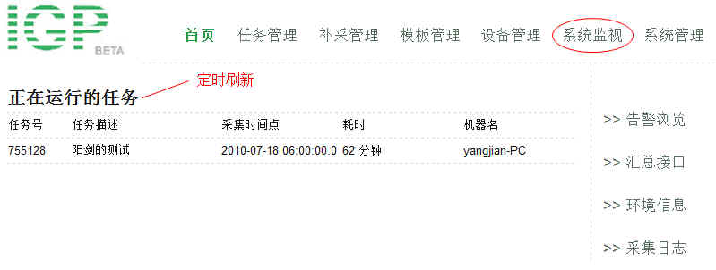
- 点击系统监视页面右方的“告警浏览”链接，将进入告警浏览页面，显示IGP运行时产生的告警信息，即IGP_DATA_ALARM表中的记录。
- 点击系统监视页面右方的“汇总接口”链接，将进入汇总接口页面，显示所有任务的入库情况，即LOG_CLT_INSERT表中的记录。注意，对LOG_CLT_INSERT表，仅有查询操作，它在WEB界面上是只读的。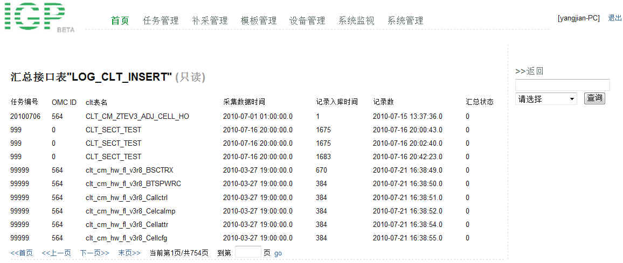
- 点击系统监视页面右方的“环境信息”链接，将进入采集机环境信息显示页面。此处，显示了采集机操作系统名称、操作系统类型、磁盘空间情况、内存占用等信息。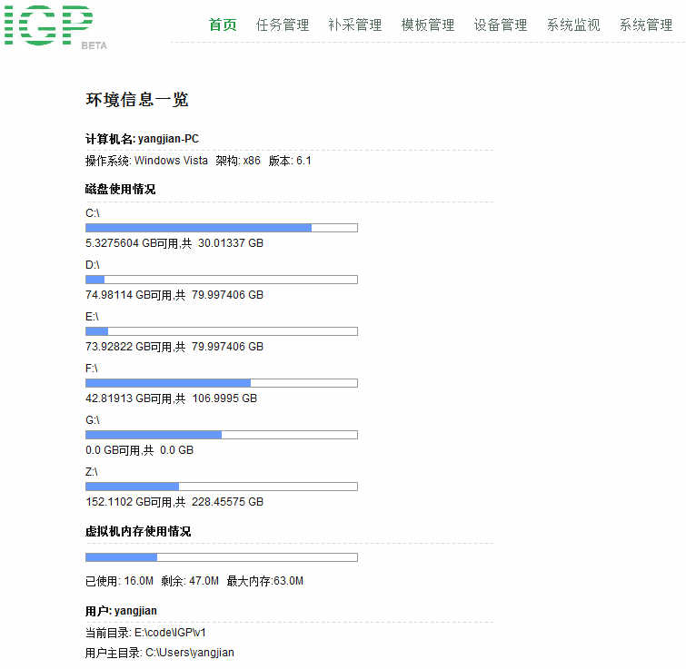
- 点击系统监视页面右方的“采集日志”链接，将进入采集日志显示页面。此处显示IGP_DATA_LOG表中的信息，即IGP运行时的所有日志，并可进行各种条件查询。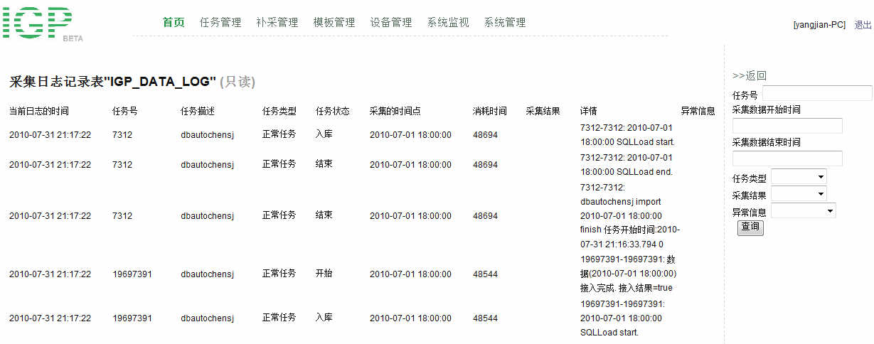

系统管理
点击主页面上方的“系统管理”链接，进入系统管理页面。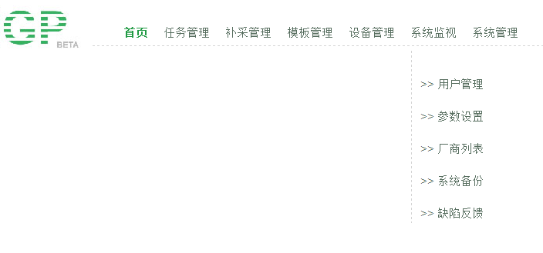
- 点击“用户管理”链接，进入WEB界面登录用户管理页面。此处可以进行添加用户、修用户、管理分组等操作。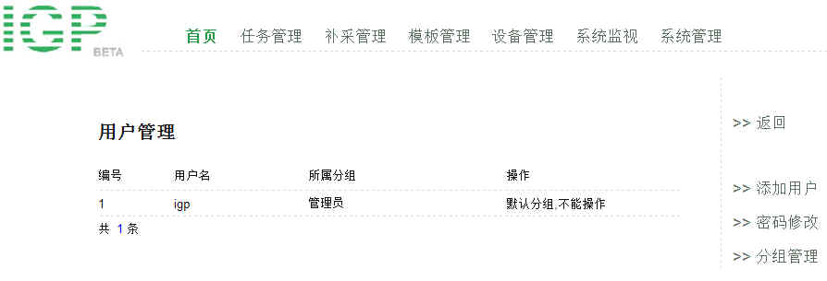
- 点击“参数设置”链接，进入CONFIG.XML配置页面。可对采集机上运行的IGP的CONFIG.XML配置文件进行修改。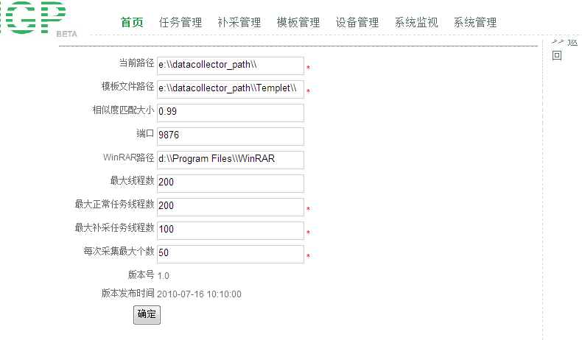
- 点击“厂商列表”链接，进入厂商列表页面。此处显示的，是一些主设备厂商的中英文名称，及其对应的IGP内部编号。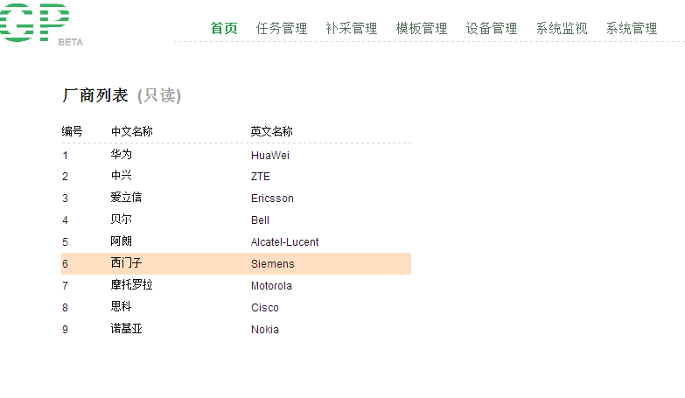

TELNET界面
以WINDOWS操作系统为例，可以使用“命令提示符”工具（即CMD），使用TELNET命令，连接至采集机上IGP所侦听的端口，然后进行相关操作。
连接方式为：telnet 运行IGP的采集机的IP CONFIG.XML中config.system.port节点所设定的端口号
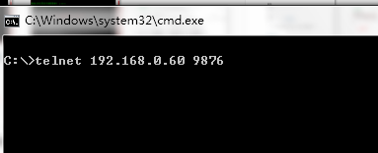

登录
输入用户名及密码，身份才验证成功后，将进入主界面。注意，此处的用户名及密码，与WEB界面是共用的。
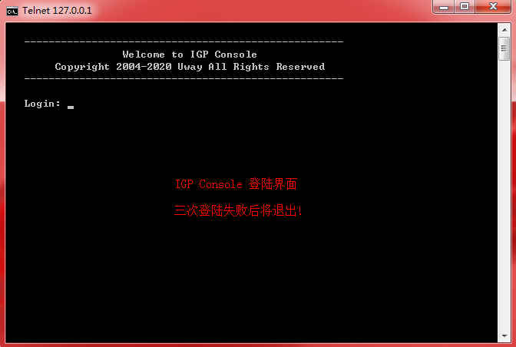

命令
输入help命令，将显示帮助信息。 其中，描述了TELNET界面中所有的命令，及其使用方法。
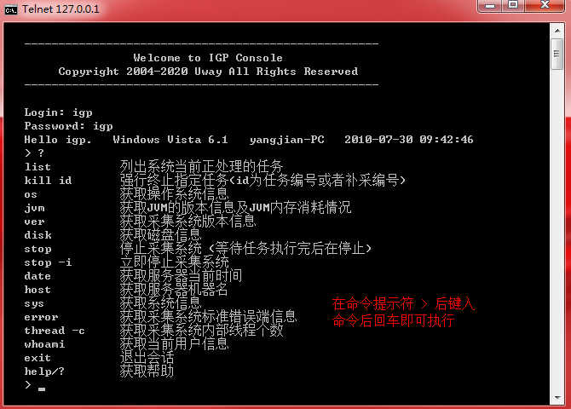

退出TELNET会话
输入exit命令，即可退出此次会话。也可直接关闭“命令提示符”窗口，但不提倡以这种方式退出，因为会影响IGP服务端的连接释放。

出错处理
错误代码 | 错误提示信息 | 发生的原因 | 处理的方法

问题解答(FAQ)

Q：采集程序停滞不前，相应的表字段（如时间字段）也不进行更新
A：人工编辑或操作表时锁表，在操作完后忘记释放表锁或者行锁，释放锁即可。

Q：在log\error.log文件中出现java.lang.OutOfMemoryError的错误
A：内存不足错误，可以在igp.bat/igp.sh里设置采集程序所占的内存大小,如 -Xms512m -Xmx1024m.

技术支持
公司网站： www.uway.cn
技术支持电话： 0755-26995436
技术支持Email： chensj@uway.cn、litp@uway.cn、yuanxf@uway.cn、liuwx@uway.cn、yangj@uway.cn
联系人： 陈思江、李太平、袁雪飞、刘文祥、阳剑

附录A：词汇表
词语 | 解释
MR | Measurement Report 的缩写，测量报告
LAC | Location Area Code 的缩写，位置区码
CDMA | Code-Division Multiple Access的缩写，码分多址
WCDMA | Wideband Code-Division Multiple Access 的缩写，宽带分码多工存取
GSM | Global System for Mobile Communications 的缩写，全球移动通信系统
DT | Drive Test 的缩写，路测

附录B：产品清单
可执行程序：
Igp_1.0.zip
参考手册：
IGP v1.0 数据库参考手册.pdf
IGP v1.0 用户操作手册.pdf

